МИНИСТЕРСТВО ОБРАЗОВАНИЯ РЕСПУБЛИКИ

БЕЛАРУСЬ

Учреждение образования

«Гомельский государственный технический университет имени П.О. Сухого»

­Кафедра «Информатика»

**Лабораторная работа №2**

по дисциплине: **«Операционные системы и среды»**​

**Тема лабораторной работы:**

**Работа с файлами и каталогами. Управление пользователями**

Выполнил студент группы ИП-32

Суховенко Э.С.

Проверил старший преподаватель

*Процкая М.А.*

Гомель 2022 г.

**Цель**: Познакомиться с принципами аутентификации, форматами файлов для хранения учетных записей и изучить команды для управления учетными записями.

**Задание:**

**Практическая часть:**

1. Ознакомиться с содержимым файлов:

* /etc/passwd;

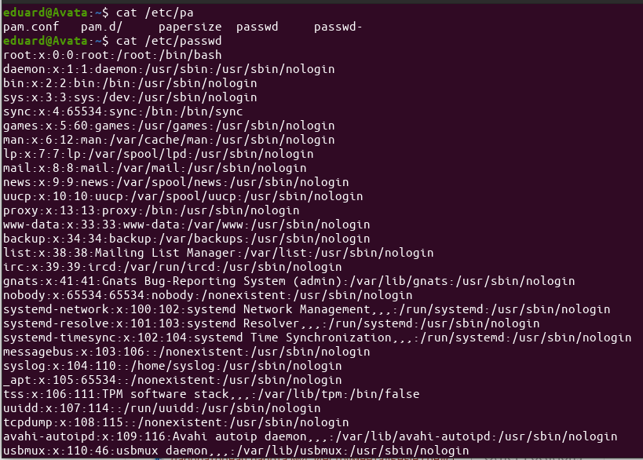

* /etc/shadow;

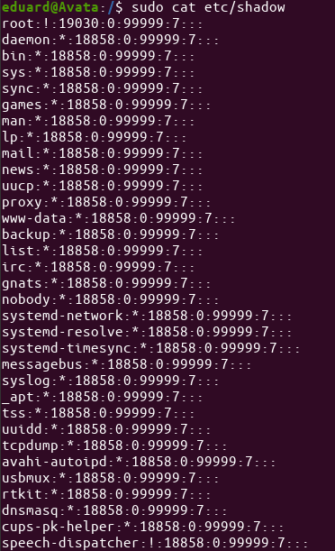

* /etc/group.

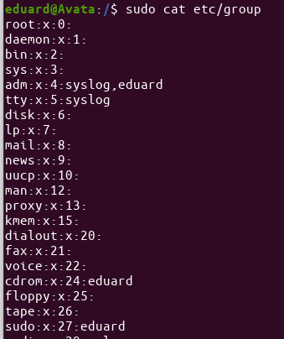

2. Создать следующие группы:

* Workers;
* Teachers;
* Students.

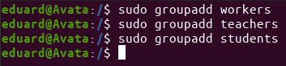

3. Создать пользователей user_[номер варианта]_ N, где N =1, 2, .., 5, uid учетной записи должен быть равен 1000+N. Пользователей с N, равным 1 и 2, добавить в группу workers вручную внеся изменения в конфигурационный файл. После добавления пользователей осуществить проверку файла /etc/group на ошибки. Пользователей с N, равным 3, 4 и 5, добавить в группу students при помощи команд администрирования. Проверьте результат, выполнив действия п.1.

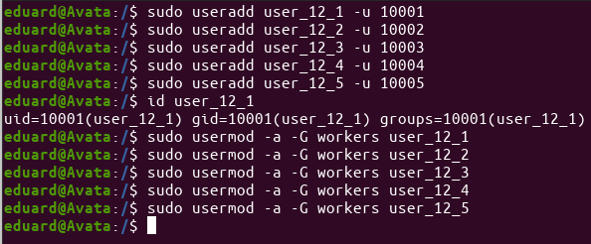

sudo cat /etc/group



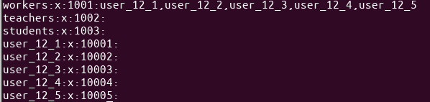

4. Создать пользователя teacher_[номер варианта]. В комментарии к учетной записи должны быть Ваше имя и фамилия. uid учетной записи должен быть равен 3000. Пользователя добавить в группу teachers.



5. Для всех пользователей задайте пароли, используя команду passwd.

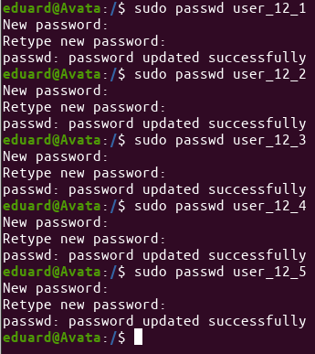

6. Создать директорию labs в корневом каталоге. В нем создать каталоги library и tests.

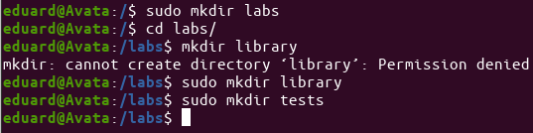

7. Создать файлы book_[фамилия студента]_N и поместить их в library.



8. Создать текстовый файл test_[имя студента], и поместить в tests. Файлы должны содержать скрипт на создание пользователя user[номер варианта] и задание ему пароля pass[номер варианта]. Сделайте эти файлы исполняемыми для пользователей группы students.

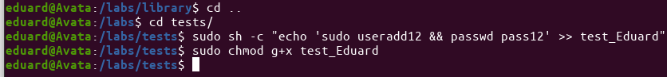

9. В директории labs создать файл list, который должен содержать список файлов директории /etc.

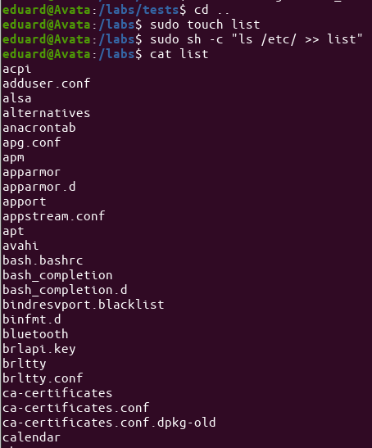

10. Дать право на изменение файла только пользователю teacher_[номер варианта], а на чтение пользователям группы workers.

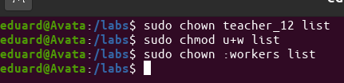

11. Настроить права доступа к каталогу library и tests, таким образом, чтобы пользователи группы teachers могли изменять и создавать там файлы, а пользователи группы students имели доступ на чтение.

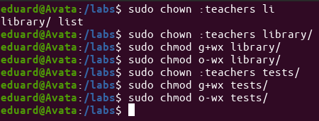

12. Просмотрите файл /etc/shadow (с правами root). У всех ли пользователей содержимое второго поля выглядит приблизительно одинаково? Какие символы могут содержаться в шифрованной строке пароля в /etc/shadow?

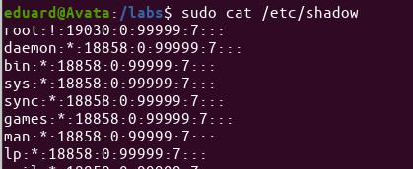

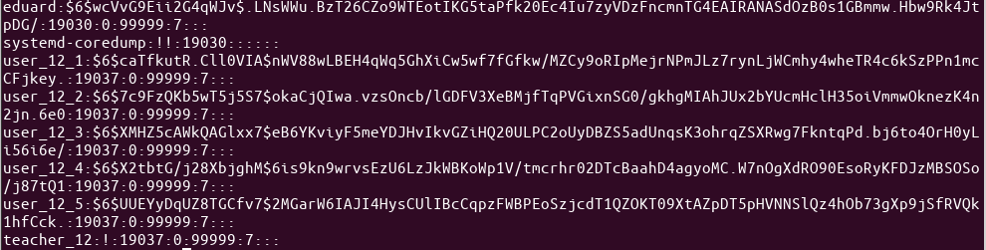

Нет.

Все кроме русских букв, точек, слэшей и т.п.

13. Зарегистрируйте пользователя test1, для которого запрещен вход в сеанс, имеющего домашний каталог /home/nouser и являющегося членом групп user и mail. Пользователь должен иметь UID равный 2000.



14. Создайте учетную запись для пользователя test2 с настройками по умолчанию. Проверьте, создался ли домашний каталог пользователя, наполнен ли он файлами и какому пользователю он принадлежит.



15. Измените имя пользователя test2 на test3.



16. Удалите пользователя test3.

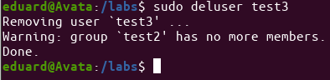

17. Помимо файла /etc/default/useradd имеется еще один конфигурационный файл, влияющий на поведение команды useradd. Найдите его и изучите его содержание. Какая настройка позволяет изменять минимальный UID для новых пользователей?

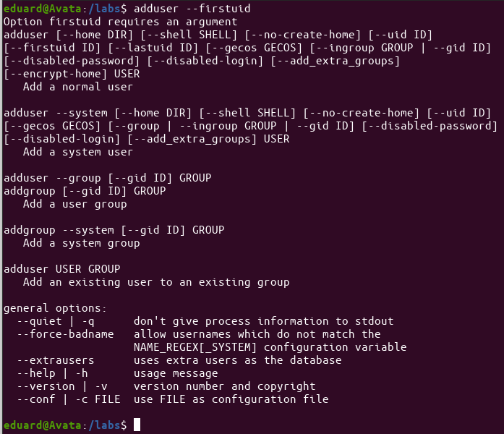

18.Зарегистрируйте пользователя test4 с настройками по умолчанию и установите для него пароль. Изучите содержимое соответствующей записи в /etc/shadow.

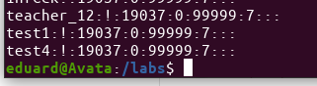

19. Установите дату устаревания пароля для пользователя на 31 декабря текущего года. Проверьте, что изменилось в /etc/shadow.





20. Удалите пароль пользователя и проверьте изменения в /etc/shadow.





21. Заблокируйте учётную запись test4.





22. Создайте группу пользователей xusers с GID, равным 1010.



23. Зарегистрируйте себя в качестве участника группы xusers.

-

24. Измените имя группы на yusers.



25. Сделайте так, чтобы при запуске оболочки из командной строки выдавалось приветствие.



26. Определите, когда последний раз была загружена система.

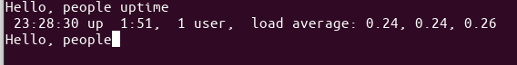

27. Кто входил в сеанс за последние 2 недели?

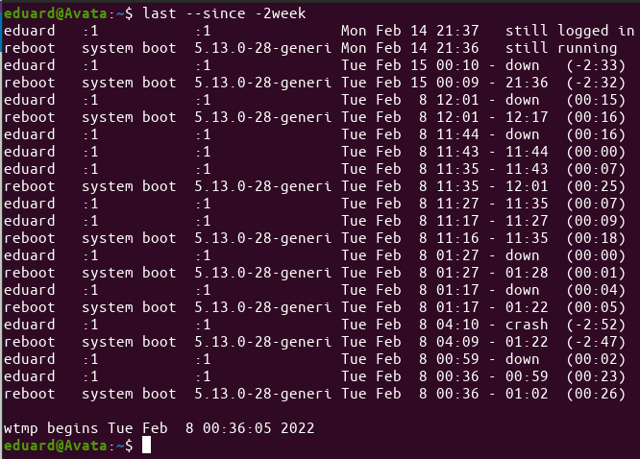

**Вывод:** В процессе выполнения данной лабораторной работы я ознакомилась с принципами аутентификации, форматами файлов для хранения учетных записей и изучила команды для управления учетными записями.